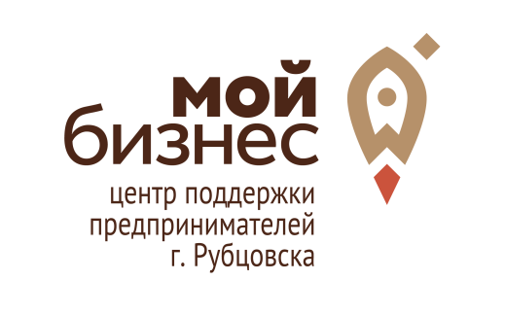

**План мероприятий городского информационно- консультационного центра для представителей СМСП на ноябрь 2019г.**

|  |  |  |  |  |
| --- | --- | --- | --- | --- |
| Дата проведения | Время проведения | Наименование мероприятия | Место проведения | Контактные данные лица, ответственного за проведение мероприятия |
| 12.11.2019 | 10:00 | Круглый стол «Актуальные вопросы малого и среднего предпринимательства» | Администрация  г. Рубцовска,  Малый зал | Корсакова Е.С.  Тел. 8-385-57-9-64-19  Доб. 339 |
| 19.11.2019 | 10:00 | Круглый стол «О грантовой поддержке на территории Алтайского края» | Администрация  г. Рубцовска,  Малый зал | Корсакова Е.С.  Тел. 8-385-57-9-64-19  Доб. 339 |
| 26.11.2019 | 10:00 | Информационный семинар об изменениях законодательства, касающихся субъектов МСП | Администрация  г. Рубцовска,  Малый зал | Корсакова Е.С.  Тел. 8-385-57-9-64-19  Доб. 339 |
| В течение месяца |  | Консультации по вопросам предпринимательской деятельности | Администрация  г. Рубцовска  ИКЦ | Корсакова Е.С.  Тел. 8-385-57-9-64-19  Доб. 339 |